110學年度原住民族文化科教獎-第13屆原住民族雲端科展
作品研究週誌(二)
團隊名稱 | 石頭家族
作品名稱 | 原住民石板屋
實驗日期 | 2022/4/23(六)
實驗地點 | 學校實驗室
實驗項目名稱 | 石板比熱實驗
實驗步驟
一、算出實驗裝置每分鐘散失的熱量
(一)將定量的水加熱，加熱放入保麗龍盒中，並測量起始溫度。
(二)十分鐘後記錄溫度。(圖1)
(三)根據熱量(H)=質量(M)x比熱(S)x溫差(ΔT)，算出每分鐘散失的熱量。(圖2)
二、在保麗龍盒內的鋼杯放入定量的蒸餾水，並測量溫度如。
三、將石板(石頭)敲製成能放入鋼杯的大小並測量其質量。(圖3、4)
四、將石板(石頭)放入沸騰的水中加熱至90度以上並且等待5分鐘使其均勻受熱。(圖5、6)
五、將加熱完成的石頭(石板)放入水中。(圖7)
六、從石頭石板放入水中時開始計時，直到兩者達到平衡溫度並記錄。(圖8)
七、使用Excel根據放出的熱量=吸收的熱量+散失的熱量，計算比熱。

實驗規劃
- 了解實驗裝置每分鐘散失的熱量。
- 了解各種岩石比熱。
- 分析比熱大小的原因。
- 推測族人選擇石板當作石板屋建材的雲因。

實驗發現現象與困難
一、從實驗步驟(1)中得知，此實驗裝置每分鐘散失的熱量為21卡。(cal)
二、
(一)我們一共測量了7種岩類，為:黑色片岩、金峰板岩、大武板岩、南澳片岩、雲母、大理岩、三棧片岩。
岩類名稱 | 岩石來源 | 岩類名稱 | 岩石來源
1.黑色片岩 | 粉鳥林漁港 | 5.雲母 | 實驗室提供
2.金峰板岩 | 台東縣馬蘭部落 | 6.大理岩 | 立霧溪出海口
3.大武板岩 | 屏東縣大武部落 | 7.三棧片岩 | 三棧溪河床
4.南澳片岩 | 立霧溪出海口

(二)各岩石比熱如下表。
 | 岩石質量  (g) | 蒸餾水質量  (g) | 岩石起始溫度 (°C) | 蒸餾水始溫度 (°C) | 兩者平衡溫度 (°C) | 到達平衡溫度所需時間 | 比熱(cal/g°C)
1.黑色片岩 | 40.0 | 150 | 90 | 25.1 | 28.9 | 1分40秒 | 0.247
2.金峰板岩 | 72.0 | 150 | 92 | 25.9 | 36.5 | 1分45秒 | 0.407
3.大武板岩 | 73.2 | 150 | 91 | 25.5 | 35.9 | 1分30秒 | 0.394
4.南澳片岩 | 68.8 | 150 | 90 | 25.6 | 31.2 | 1分40秒 | 0.216
5.雲母 | 7.5 | 50 | 90 | 28.0 | 32.6 | 1分45秒 | 0.618
6.大理岩 | 79.4 | 150 | 90 | 26.0 | 33.8 | 1分41秒 | 0.270
7.三棧片岩 | 105.5 | 150 | 92 | 25.7 | 33.5 | 1分35秒 | 0.194
表1:各項岩石比熱
三、各岩石比熱的討論：
(一)從實驗中我們發現了除了大武板岩與金峰板岩的比熱較大外，雲母的比熱為七者中最大，但根據查閱的文獻雲母得遠遠比熱不只如此，而是驚人的0.88(cal/g°C)，我們推測會使實驗誤差的原因是因為我們所能取得的雲母標本小質量不夠，未來為了講求實驗更真實，會再想辦法取得更大的雲母標本，達到實驗的精確化。
(二)在板岩中我們會發現亮亮的光澤，應該是雲母礦物，我們推測岩石比熱的大小可能取決於雲母的含量的多寡。
(三)為了驗證此推測，我們也使用雲母含量極少的大理岩來做測量，取自立霧溪出海口的大理石，含碳酸鈣居多，而大理岩測得比熱很小，溫度變化大，應該不適合用來蓋房屋。
四、物質比熱的科學意涵：
(一)根據理化課所學，比熱愈大，升溫降溫的速度越慢。
由熱量公式：H = MxSxΔT，給定相同熱量H，若物體質量M相同，則比熱S較大者，溫差ΔT會越小。
(二)因為升溫降溫的速度越慢，所以族人才會選擇使用比熱較大的板岩作為石板屋的建材。
(三)也因為升溫降溫的速度越慢，更能達到冬暖夏涼的效果，原因是大太陽時石板屋內不容易升溫，使屋內較涼爽，冬天晚上很冷時，石板屋也能因為白天儲存的熱量，使夜晚時不會那麼冷，達到屋內較溫暖的效果。
五、實驗可能產生的誤差：
(一)我們首先遇到了熱量散失過大的問題，造成了實驗得不精準。
(二)接著我們測量出來的岩石比熱，雲母的部分不精準。

問題解決方式
- 後來我們選擇使用保麗龍盒內放置鋼杯，使熱力的散失達到最小，使實驗更精確。
- 實驗中雲母的比熱測量較不精準，其原因可能為取樣質量太小，未來會使用更大的雲母加以改善此問題。

實驗心得
- 根據這次的實驗我們瞭解了先民的智慧，在很久以前族人就知道已比熱較大岩石來蓋石板屋，真不容易。
- 在實驗過程中也學到了許多觀念，其中對我影響最大的是，讓我了解到做實驗時常不是一帆風順的，遇到了困難就解決，從發現問題到思考問題，在到最侯的處理問題，這是我在整個研究期間，學到覺得最寶貴也最重要的心態，在生活中不管是學業還是人際交流，也可能是處處碰壁。
實驗照片紀錄
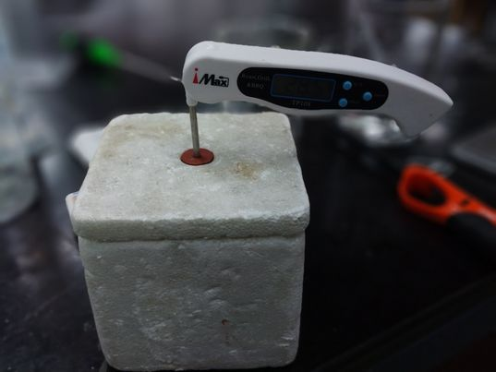  圖1：測量水溫 |  | 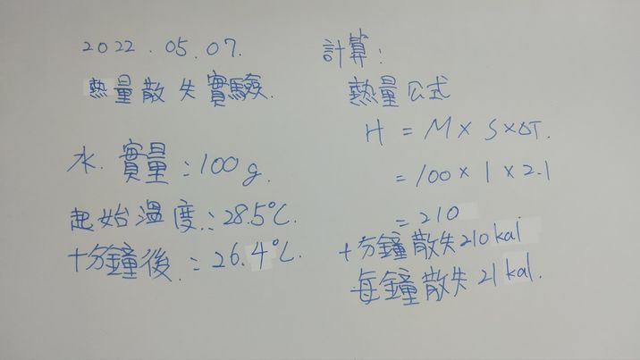  圖2：計算散失熱量
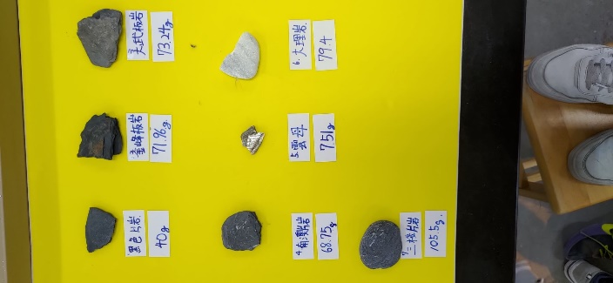  圖3：岩石取量 |  | 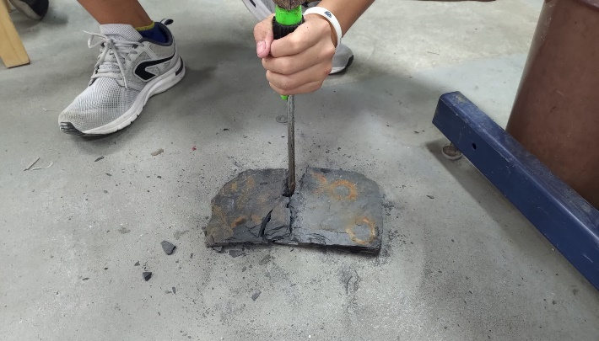  圖4：敲製石板
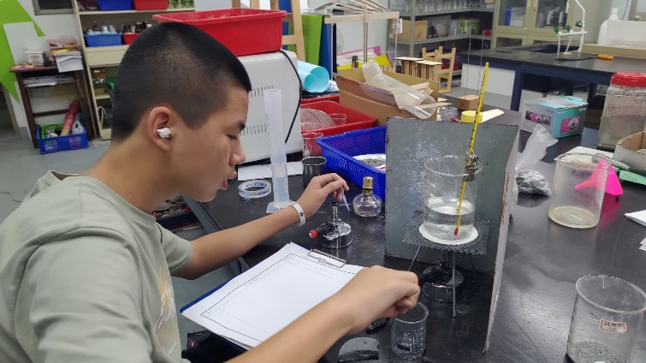  圖5：實驗實拍 |  | 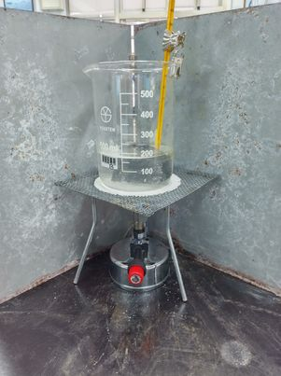  圖6：將岩石至於水中加熱
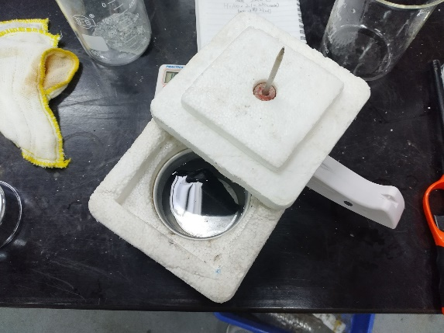  圖7：將石頭放入保麗龍盒中的鋼杯 |  | 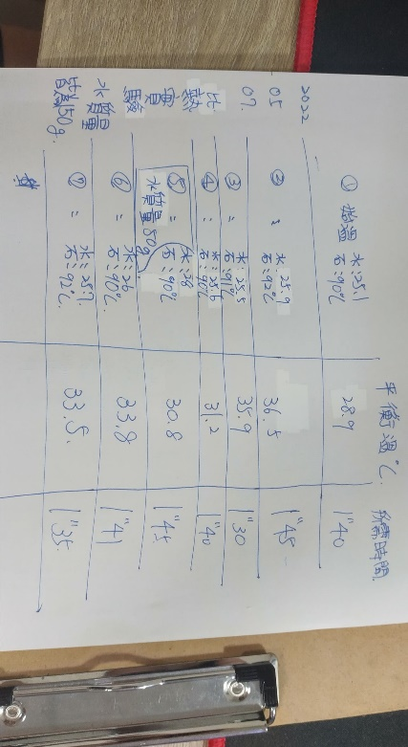  圖8：實驗數據

